《商周青銅器銘文暨圖像集成續編》釋文校訂

石小力

清華大學出土文獻研究與保護中心

**摘 要：**吳鎮烽先生在2012年編著出版了《商周青銅器銘文暨圖像集成》（上海古籍出版社2012年，本文簡稱“《銘圖》”），皇皇35鉅冊，收錄了商周有銘青銅器16703件（截止2012年2月），這是《殷周金文集成》之後最重要的青銅器銘文著錄著作。最近，吳先生將《銘圖》出版後新搜集到的青銅器銘文，彙編成冊，出版了《商周青銅器銘文暨圖像集成續編》四大冊（上海古籍出版社2016年，本文簡稱“《銘圖續》”），共收錄了有銘青銅器1509件（含金銀器及玉石器），未發表的達742件，這些資料對古文字學和上古史的研究具有很重要的價值。筆者初讀此書後，對釋文提出了一些校訂意見，供讀者參考。

**關鍵詞：**《商周青銅器銘文暨圖像集成續編》 金文 校訂

93[[1]](#footnote-1)中臣鼎：所谓“尊”字原作、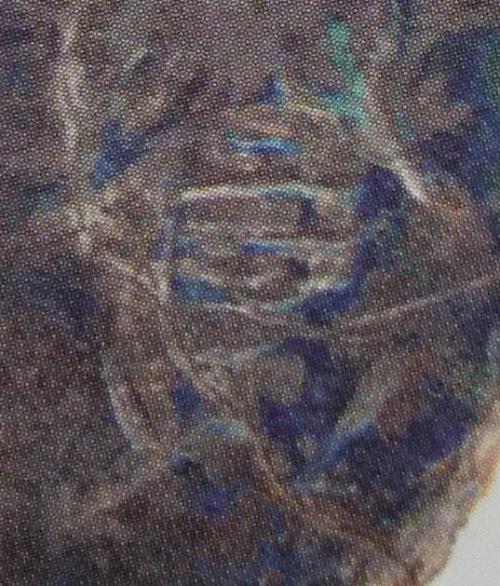，發掘簡報原釋為“登”[[2]](#footnote-2)，細審拓本，該字上部所從並非“八”形，而是“廾”形，即“癶”形之訛，該字實從登從廾，整理者釋“登”可從，銘文中讀為升鼎之“升”。

109曾叔旂鼎：“旂”字原作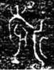，從心作。

124王子臣鼎：《銘圖》已收錄同人所作王子臣俎一件（06321），董珊先生據《繫年》認為王子臣即“夫槩王晨”[[3]](#footnote-3)。

136鑄客鼎：同銘之鼎共三件，另外兩件已著錄於《集成》2393、2394，所謂“小”字原作，乃“七”之誤釋，“七府”與“六室”可類比。

178景之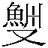鼎：謝明文先生對此鼎銘文有專文考釋[[4]](#footnote-4)。器主之名原作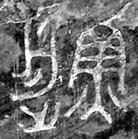，吳書釋作“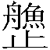”，謝文改釋為“”，“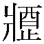”字原作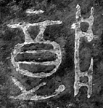，吳書釋作“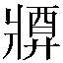（將）”，謝文改釋為“（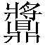）”，“用”字原作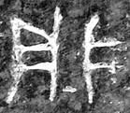，形體部分反書，吳書誤釋作“般”，謝文改釋為“用”，皆正確可從，當據改。“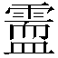”字原作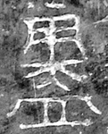，吳書缺釋，謝文改釋為“盎”，不確，此字從皿，從需，應即包山簡遣策“一牛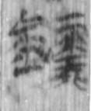（鑐），一亥〈豕〉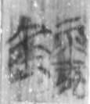（鑐）”（簡265）之“鑐”，一從金作，表鼎之材質，一從皿作，表用途，二形為一字異體，為鼎之別名。

184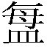伯鼎：“”字吳書括注為“魏”，不確。所釋“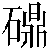”字原形作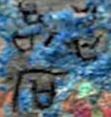，上部從器，下從石，可隸定作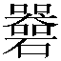，寫法首見，“沱”，鼎之別名，寫法多異，趙平安師曾讀為“煮匜”[[5]](#footnote-5)。

198尼君鮮鼎：該器銘文又著錄於《穆穆曾侯——棗陽郭家廟曾國墓地》一書[[6]](#footnote-6)，銘文照片較為清晰，尼君之名原作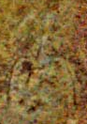，吳書釋作“孝”，但括注問號，《穆穆曾侯》一書釋作“鮮”，細審銘文，當據改。銘文最後二句，《銘圖續》釋作“其或隹（唯）𠦪（？禱），則明用（？）之”，所謂“用”字原形作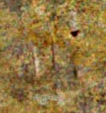，字形較為殘泐，《穆穆曾侯》一書缺釋，據文意疑為“亟”字，銘文中讀為“殛”，類似的表達如仲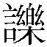父簋：“其或貿易，則盟（明）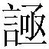（殛）。”（《銘圖》04845）琱生尊：“女（汝）事召人，公則明亟（殛）。”（《銘圖》11816、11817）

202遺仲伯虜鼎：器主之名原照片作，吳書隸定作“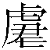”，不確，當改釋作“虜”，清華簡《楚居》簡12虜字作“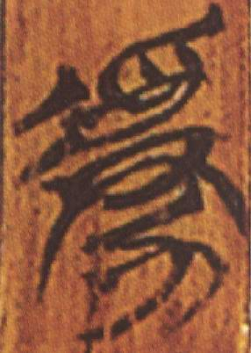”，可參。

208王子桓匕鼎：“叒其吉金”之“叒”字原形作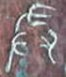，吳書隸定有誤，實從左從廾，左為聲符。蔡一峰先生告訴筆者該字在銘文中可讀為從左得聲之“差”，擇也。《爾雅·釋詁下》：“差，擇也。”《詩·小雅·吉日》：“吉日庚午，既差我馬。”毛傳：“差，擇也。”可從。“差其吉金”意即擇其吉金。

218宋叔鼎：所谓“呆”字原作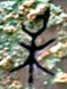，当改釋為“某”，在铭文中用为地名。

222衒鼎：賞賜物“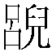巿（韍）”之“”字原作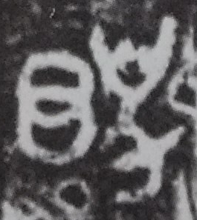，左從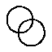，右部所從與“兒”形不類，可知《銘圖續》隸定不可信。黃錦前先生分析為從從舄，認為該字與揚簋“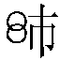”字（《集成》4294、4295）一樣，為“”字異體，係增加義符的加繁寫法。[[7]](#footnote-7)可備一說。

224-226昭王之即鼎：同人之器亦見於515、516昭王之即簠，昭王之即鼎自名作“俈鼎”，昭王之即簠自名作“俈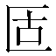”，修飾語相同。銘文所謂“宣”字原作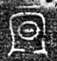（224），即戰國楚簡常見的“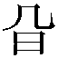（幾）”字[[8]](#footnote-8)，“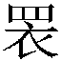”字原作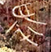（515），當改釋為“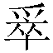（卒）”，“從（？）”字原作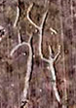（515），當改釋為“敓”，修訂後的釋文為“殜（世）（幾）既（卒），子=（子子）孫勿敓（奪），俈鼎共行”。

230紳鼎：“滰屯（純）”之“滰”字亦見於446召簋，當改隸作“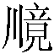”，從川得聲，白於藍先生讀為“紃”，是一種以彩色絲線辮成的線條[[9]](#footnote-9)。彤柲之“柲”原作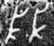，從二必。

240曾侯與鬲：該器自名吳書徑釋作“鬲”，不確，該字原形作，與樊君鬲（《集成》626）自名、樊夫人龍嬴鬲自名C:\Users\leizhi\Desktop\CONTENT.tif（《集成》675）、C:\Users\leizhi\Desktop\未标题-1.tif（《集成》676）為一字，可隸定作“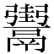”，從𩰲，圭聲，《說文》說“𩰲”“古文亦鬲字”，圭上古音支部見母，鬲，錫部來母，韻部陰入對轉，聲紐從鬲的“隔”、“膈”等都是見母字，與圭字相同，故“”字可視作“鬲”之異體，清華伍《封許之命》簡7所記賞賜物有“龍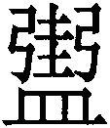”，下部易為“皿”，亦為“鬲”字異體。[[10]](#footnote-10)

247水姬鬲：自名作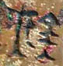，釋“銼”可疑。

248外伯鬲：“**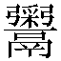**”即“羹”字，參陳劍先生、郭永秉先生文[[11]](#footnote-11)。

254陳侯鬲：釋文漏一“侯”字。

271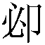甗：器主名作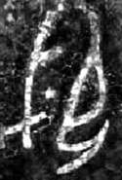，吳書釋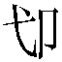，不確，當釋“”。[[12]](#footnote-12)

280曾公子棄疾甗、486曾公子棄疾簠：所謂“僜”字原作（486器）、（486蓋）、（280），在銘文中作銅器自名之修飾語，禤健聰先生釋為“葬”，表示有關器物是專爲陪葬而造的明器。[[13]](#footnote-13)從字形看，禤說可從。

319伯逑簋：器主“逨”字，陳劍先生釋“逑”[[14]](#footnote-14)，當據改。735伯逑觶、789逑尊、1028逑鐘同改。

347楊伯簋：同出一對，另一件見《銘圖》04302，“簋”前之字寫法較怪，作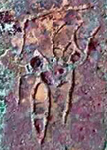，《銘圖》、《銘圖續》隸定作“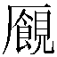”，此字右部所從與“見”有別，待考。

397甗□友簋：銘文首字《銘圖續》釋“鬲”，不確，原形作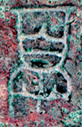（蓋）、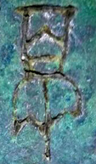（器），當釋“甗”，字象甗之形。銘文第二字原作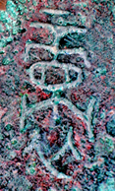（蓋）、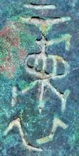（器），《銘圖續》隸定作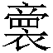，不確，該字不識。

399芮公簋蓋：“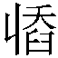”字原形作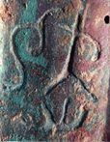，從丩，從走，走旁所從“止”形訛作“屮”形，該字當改釋為“赳”，金文首見，《說文》：“赳，輕勁有才力也。从走丩聲。讀若鐈。”子赳，人名。

417叔旅簋：“其萬年用鄉（饗）氒（厥）辟魯侯，亦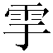（于）子=孫=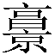用”之“”字，《銘圖續》讀為“就”。今按，疑“”乃“亯”之訛。鑄侯求鐘： “鑄侯求作季姜媵鐘，其子子孫孫，永亯（享）用之。”（《集成》47）銘文言作器之目的為子孫享用，與此相類。

449左右簋：桓伯之“桓”，《銘圖續》隸定作“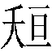”，不確，該字原作（器）、（蓋），從亘，從走之初文，應改釋為“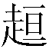（桓）”；

474、475伯克父盨：自名作“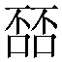”，首見。田率先生讀為“饙盨”。“（盛）”字田率隸定作“”，認為即“醢”字異體，讀為“受”，類似銘文如兽叔奂父盨（《集成》5655）铭中“用（受）稻穛糯粱”。[[15]](#footnote-15)

497彭子壽簠、498申公壽簠：“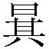”改釋為“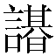”。

500夔膚簠：自名作“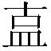”，寫法首見。“夔”字應改釋為“夒”，讀爲“鄾”，指被楚所滅的鄾國。[[16]](#footnote-16)

507、508曾公子叔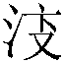簠：第三行首字《銘圖續》隸作“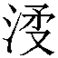”，不確，原形作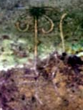（508蓋），疑從水從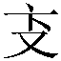，可隸定作“”，銘文中用為人名。

509婁伯簠：自名作“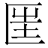”，讀“匡簠”，《銘圖續》釋“”，認為衍一“”字，不確，“”字原形作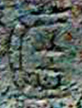。“”亦見於512、513楚伯氏孫皮簠。

514公子侯簠：“二人先飤（食），八人屎（纘）余”之“余”，讀為饒餘之“餘”。

517封子楚簠：“虩=（赫赫）弔（叔）楚為之元子”之“為”字蓋銘拓本原作C:\Users\admin\Documents\Tencent Files\78242404\Image\C2C\KSXN]BV_HJA5CP$63LD{UJ1.jpg，當改釋為“**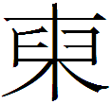**”，即“剌”字左邊所從，如鄭莊公之孫鼎“****”字作、/（《銘圖》02409），可資參照。器銘拓本作C:\Users\admin\Documents\Tencent Files\78242404\Image\C2C\W]_`I`BB[X`R)N5KYGT26LM.jpg，照片作C:\Users\admin\Documents\Tencent Files\78242404\Image\C2C\3AIT@NGQI))1W6FB3A9[ITJ.jpg，右邊從“刀”，即“剌”字。全句當讀為“虩=（赫赫）弔（叔）楚，剌（厲）之元子”。[[17]](#footnote-17)

518、519曾伯克父簠：末句《銘圖續》作“曾郢氏保”，本文初稿曾讀為“曾郢（永？）氏（是）保”。“郢”字原作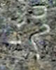（519蓋）、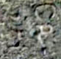（519器），518蓋蓋銘作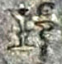，字形稍有訛變，謝明文先生改釋為“邦”[[18]](#footnote-18)，可從，“曾邦是保”即保佑曾邦之意。“采夫無若，雍人孔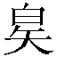”，采夫、雍人皆為職官。雍人，掌宰殺烹飪之人。《儀禮·少牢饋食禮》：“雍人摡鼎、匕、俎於雍爨。”鄭玄注：“雍人，掌割亨之事者。”“采夫”，謝明文先生讀為“宰夫”，引《禮記•雜記下》：“成廟則釁之，其禮：祝、宗人、宰夫、雍人皆爵弁、純衣……”“宰夫”、“雍人”兩者連言，與簠銘同。甚確。

526陳子盞：陳子之名，《銘圖續》隸定作“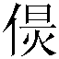”，不確，該字原形作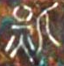，從炅，從匕，可隸定作“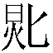”，作為偏旁見於包山簡“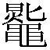”字E:\古文字數據庫\B楚简总库\包山\bs002000085\bs002000085+70火01囗 .tif（簡85）、E:\古文字數據庫\B楚简总库\包山\bs002000194\bs002000194+35賜01囗 .tif（簡194）。

530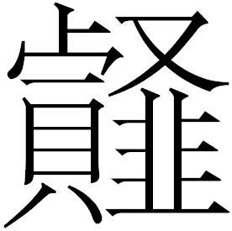子煩豆：器主《銘圖續》釋作“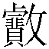子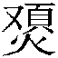（煩）”，“”字原形作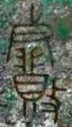，其實就是“”字，《說文·韭部》：“，菜也，葉似韭。从韭、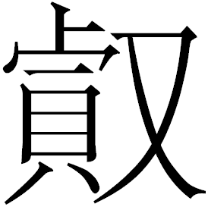聲。”俗作“韰”、“薤”。此前“”字僅見於秦漢文字，如（里耶8-1620）、（馬王堆帛書《五十二病方》433）。“”字所從“”旁見於甲骨文和金文，在甲骨文中作地名，陳劍先生讀為“蒯”，在今河南省洛陽市西南[[19]](#footnote-19)，不知此金文“”地是否與之有關。[[20]](#footnote-20)所謂“”字原作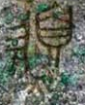，疑為“夒”字，作器主之名。“乍麋行鉦”之“麋”字原作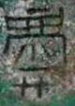，即“鑄”字之誤釋，“作鑄”，同義連文。

536異好盂：“異好自茲”之“茲”字當讀為“使”，句謂異好作此盂之目的為自己使用。

537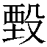仲姜盆：自名作“好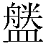”，首見。所謂的“”字原形作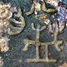，從舟，從皿，從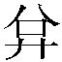。該字亦見於哀成叔豆，作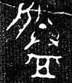（《集成》04663），在銘文中也作自名，過去多隸定為，讀為“𧰌（𧯦）”，《說文》：“𧯦，豆屬”。[[21]](#footnote-21)此外，上官豆自名作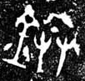，與所謂的“”字應該是同一個字的不同寫法，上官豆之字，或釋爲“빼”，讀爲“登”。《詩•大雅•生民》“卬成于豆，于豆于登”，毛傳：“木曰豆，瓦曰登。”[[22]](#footnote-22)但該字並非從“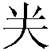”或“灷”得聲，而是從得聲，故釋“”或“빼”不確，“”字單獨成字見於曾子季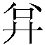臣簠（《曾國青銅器》394頁）及曾季臣盤（《曾國青銅器》396頁），均為人名，陳斯鵬師認為該字即郭店、上博楚簡《緇衣》“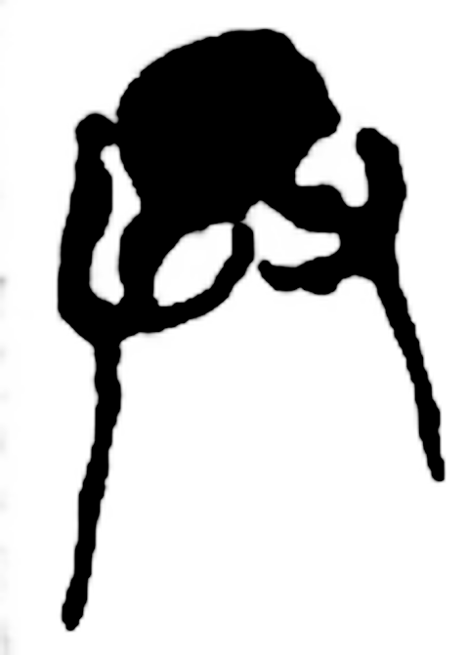”、“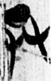”（相應之字今本《緇衣》作“梏”，《詩經》作“覺”）加飾筆之繁構。[[23]](#footnote-23)具體釋讀待考。

541、542冶尃秦匕：所謂“事”字原作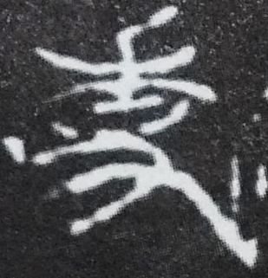、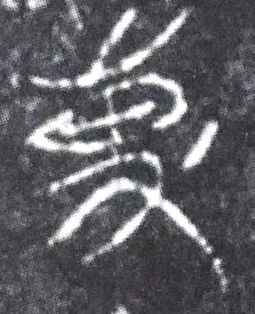，當改釋作“尃”。

590、693、691、890、1277亞醜：所謂“醜”字董珊先生改釋為“酌”字初文，[[24]](#footnote-24)可從，當據改。

667歷爵：“歷乍（作）父丁寶秉□。”“寶”後之字，原作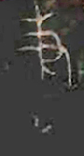，《銘圖續》誤分為二字，謝明文先生摹作，認為上部作又持木形，與“秉”形接近，下部從“正”，為青銅爵自名，與金文“”、清華簡《封許之命》“鉦”表示的是同一詞。[[25]](#footnote-25)

785婦傳尊：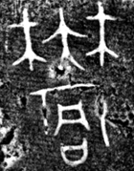/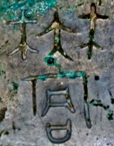字從鬱從同，即“鬱”之異體，寫法首見。

821武平車府鈁：“府”字可疑，原形作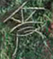（頸部）、（蓋），字從宀從屮從貝。口沿之字原作，釋“詞”不確，當釋“信”。

822滕大司馬友壺：自名作“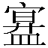壺”，首見，《銘圖續》讀為“冥壺”，意即隨葬之明器，可疑。“”字原作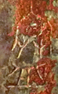，從弇，從皿，所從弇旁可參楚簡“弇”字作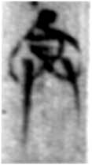（曾侯乙60）、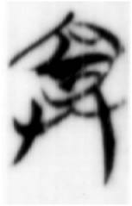（郭店《成之聞之》31）、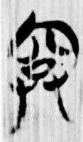（上博一《從政（乙篇）》1），疑銘文之字即“弇”之異體，因作器名“壺”之修飾語，故增皿旁。《說文·廾部》：“弇，蓋也。”段玉裁注：“《釋言》曰：‘弇、同也。弇、蓋也’，此與奄、覆也音義同。《釋器》曰‘圜弇上謂之鼒’，謂斂其上不全蓋也。《周禮》說‘鐘弇聲鬰’，弇謂中央寛也。”故“弇”可用來形容上端收敛而口小之器形。滕大司馬友壺的形制小弇口，溜肩圓腹，“弇”正是對其小口圓腹之形制的描述。

832尹氏士叔善父壺：自名作“尊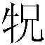”，“”字原作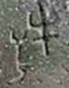，釋“”可疑。

878戊公卣：現藏於中國國家博物館，田率先生在清華大學講座時曾有介紹。“者魯戊公”，“者魯”為語氣詞，亦見於清華伍《厚父》簡5：“者魯，天子！”用法與此相同。“乃妹子”，田率讀“乃昧子”，自謙之辭。器主之名原作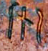（蓋）、（器），《銘圖續》隸定作“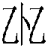”，田率釋“汑”。

890者女觥：“女”字蓋銘作“㚸”。

893陶觥：朱鳳瀚先生、李學勤先生有文討論。[[26]](#footnote-26)銘文末句：“隹（唯）王口（曰）司冊，才（在）九月。或。”“司冊”原形作（蓋）、（器），李學勤先生釋作“嗣”，義為嗣位。按，李先生釋作“嗣”，甚確，“嗣”當讀為祭祀之“祀”。殷墟卜辭常見“王口（曰）祀”，又作“王口（曰）司”，[[27]](#footnote-27)“司”讀作“祀”，“嗣”從司聲，亦可讀作“祀”。“唯王曰祀”與卜辭“王曰祀”意思相同，即“王下令舉行祭祀”之意。

909昭王之即缶：“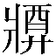”為“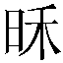”之誤植。

910、911諻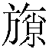缶：“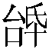”字誤，當釋“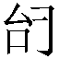”，用為第一人稱代詞“台”。

914卌年工師韓勺：“侯（？）”字誤釋，原作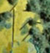，當為“夫人”合文。

931狐駘丘君盤：此盤1933年出土於安徽壽縣朱家集李三孤堆楚王墓，但銘文近年才由陳治軍先生公佈[[28]](#footnote-28)，《銘圖續》釋文作“甫（？郙）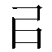（以）公君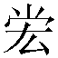之[盥] 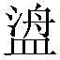（盤）”，沿用陳書釋文，問題很多，傅修才先生有專文對此盤銘文進行考釋[[29]](#footnote-29)。銘文前三字原形作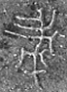、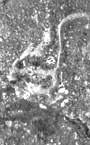、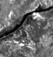，傅文改釋為“虖丘”，即先秦文獻中的狐駘國，“丘”為後綴，甚確。“君”後之字原作，傅文認為字上部從尚，下部殘泐，全字係一從“尚”得聲之字。今按，該字下部作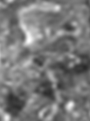，疑即“長”形，故該字可隸定作“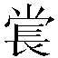”，尚、長皆聲，是一個雙聲符字，在銘文中是狐駘國君的私名。[[30]](#footnote-30)“”前之字原作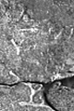，傅文改釋為“”，讀為“浣”，甚確。此盤釋文當改作“虖（狐）（駘）丘君之（浣）（盘）。”

948盤：銘文“余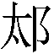君之元女，余周室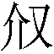（介）俌（輔）”之“”字原作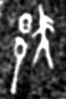，《銘圖續》誤釋為“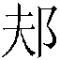”，簡報釋為“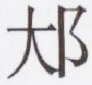”[[31]](#footnote-31)，趙平安師進一步釋為“”，[[32]](#footnote-32)甚確，清華陸《鄭文公問太伯》太伯之“太”作可證。“周室”原誤釋為“賈侄”，原作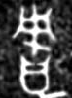、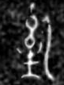，“俌”可讀為“輔”，此從袁金平、王麗二位先生釋讀。[[33]](#footnote-33)“”字原作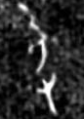，《銘圖續》缺釋，趙平安師釋作“”，讀為“介”，輔相之義。

949霸伯盤：該盤出土於陝西翼城大河口西周墓地，銘文照片曾著錄於《2010中國重要考古發現》[[34]](#footnote-34)，李建生先生在復旦大學出土文獻與古文字研究中心網站公佈較為清晰的銘文照片後[[35]](#footnote-35)，眾多學者發表意見，謝明文先生有專文考釋此篇銘文[[36]](#footnote-36)，“獲訊”後之字，《銘圖續》釋作“霸”，屬下讀，原照片作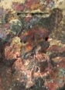，單育辰先生釋作“一夫”，連上讀[[37]](#footnote-37)，可從。第三行“姬”前之字，《銘圖續》誤釋“白（伯）”，原形作（），應從謝文釋作“宜”，“宜姬”之“宜”應是國族名。山西绛縣橫水西周墓地墓地出土的仲眴人盉（《銘圖續》981）銘文曰：“中（仲）䀏（眴）人肈乍（作）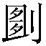姬寶盉。……”“姬”可能與此“宜姬”有關。

968楷侯盉：自名之字，原形作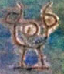，《銘圖續》釋為“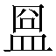（盟）”，當改釋為“皿”，“皿”字的這種寫法也見於家父盤：“家父乍（作）寶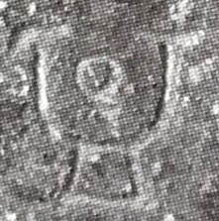。”（《新收》960、《天馬——曲村（1980-1989）》第505頁圖702.6），鄔可晶先生釋為“衁”[[38]](#footnote-38)，鞠煥文先生釋為“監”之省體[[39]](#footnote-39)，不確，975陳侯盉“盉”字作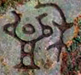、《集成》06207監祖丁觶“監”字作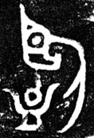，所從皿旁皆有一“○”形，可參。寶皿，還見於曾太保慶盆：“曾大（太）保慶用乍（作）寶皿。”（《銘圖》6256）

981仲眴人盉：“盉”字原形作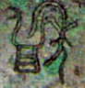，所從禾旁訛作“年”，“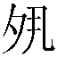”字二見，作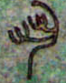、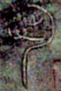，皆省訛作“丮”，謝明文先生據此認為“丮”有“夙”音。[[40]](#footnote-40)

984下若唐公匜：所謂“妝”字原作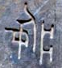，從疒，從女，疑為“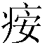”字之省訛。

987曾子叔匜：“沫”為“沬”之誤植。

997蔡大司馬燮匜：“孟姬”後之字《銘圖續》釋作“𤆍（鑄）”，所謂“𤆍（鑄）”字原作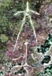，從大從火，即“赤”字，為孟姬之私名。該器自名《銘圖續》釋作“盥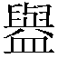（匜）”，“”字原作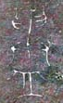，釋“”不確，該字下從皿，上從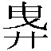，皿上所從見於唐子仲瀕兒匜（《新收》1209）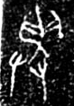，應改釋為“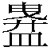”，曳為聲符，古音喻母月部，匜，喻母歌部，聲紐相同，韻部陰入對轉，古音很近，“”應該就是盤匜之“匜”的一個異體。此器與蔡大司馬燮盤（《古文字研究》第24輯第168頁）應為一套，為同人所作，據匜銘，盤銘之“鑄”字亦當改釋為“赤”。

1027甚六鐘：“以題以南”之“題”字誤，應釋“夏（雅）”。“中鳴是好”之“是”字應釋“𡛫”，讀“且”，“中鳴且好”與春秋金文常見之“中翰虘揚”句式相同。[[41]](#footnote-41)

1048登鐸：自名作“龢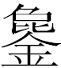（鐸）”，“”字首見，謝雨田先生讀為“鐸”。青銅樂器中，自名爲“鐸”者，有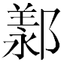子白鐸（《新收》393）、鄢郢率鐸（《集成》00419）、外卒鐸（《集成》00420）。[[42]](#footnote-42)

1070衛冊戈：“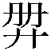”字原作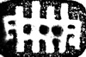、，《銘圖續》釋“典”，不確，應隸定作“”，字從廾，從冊，冊亦聲，本義為“舉冊”。[[43]](#footnote-43)

1071亞髭戈：“亞”內之字原形作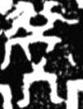，《銘圖續》未作隸定，應釋“髭”，字亦見於甲骨文，作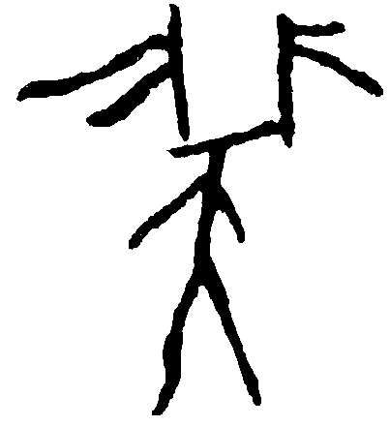（《合集》27740）、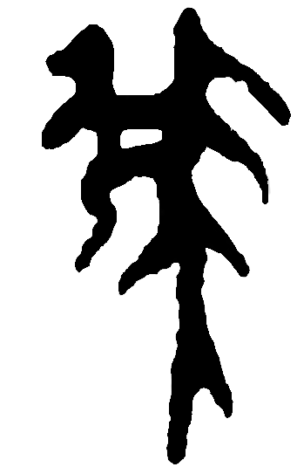（《合集》27742），象人口旁有鬚，大盂鼎作（《集成》02837）、髭卣作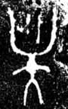（《集成》01033），加注此聲。[[44]](#footnote-44)

1093許耑戈：耑，作戈之修飾語，讀為長短之“短”。戈戟等兵器之修飾語，有長、端之語，如《銘圖續》1221號許戈“用為長戈”，1289六年冢子韓政戈“造端（短）戟朿”。

1103上鄀戈：“之”乃“乍（作）”之誤植。

1118東陽王戈：所謂“瘍”字原作，當改釋為“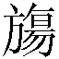”。

1123鄝子戈：鄝子之名《銘圖續》釋“妝”，原形作，當改釋作“”。

1130右府戈：所謂“鈛”字原作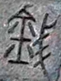，當改釋為“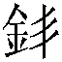（戟）”。

1135𨊠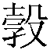戟：“𨊠”括注為“範”不確，當括注為“范”。

1144、1145鐘離公柏戟：銘文漏釋“之”字，“君”為“公”之誤植。

1154王子要戟：所謂“要”字原作，應改釋為“寅”。

1155楚子黑拳戈：所謂“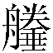”字原作，從舟，從拳，銘文中用為“拳”。黑拳，與黑肩、黑臀名字類似。

1190西林戈：所謂“𦅧”字原作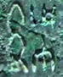，從糸，從帶，當改釋為“𦄂”。

1194燕王喜戈、1282燕王喜矛、1303燕王喜鈹：所謂“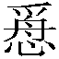”字當從董珊、陳劍二先生說[[45]](#footnote-45)改釋為“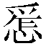（作）”。

1197𨝴之公庫戈：所謂“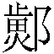”字原作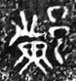，當改釋為“𨝴”，所從黃字寫法參《三晉文字編》第1839-1842“黃”字條。

1199滕侯夫人妖戈：所謂“艁”字原作，左部從貝，當隸定作“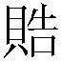”。

1203西林戈：“踣”字可疑，原作，左部從足，右上部分為“大”形，右下部分疑為“可”之殘，疑為“踦”字[[46]](#footnote-46)。

1214鄩公遂戈：“鄩公遂”後之字原書缺釋，原形作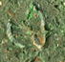，即“為”字。

1220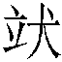談公之不子戈：“不子”即《尚書·金縢》之“丕子”，清華簡《金縢》作“備子”。

1226欒工右庫戈：修訂後的釋文作“公龻（欒）工右庫工帀（師）□夫，冶者匕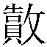（造）。”“公”字原書漏釋，“夫、者、匕”三字原作、、原書缺釋。

1232廿四年州令戈：第二行首字原書缺釋，該字原形作，從厷從心，即“”字，上博簡《周易》51“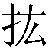”字作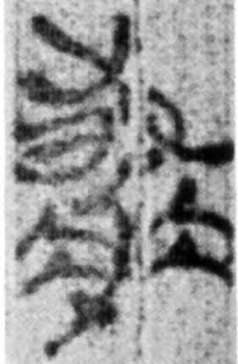，所從厷旁與此字類同。

1234廿八年公乘戈：嗇夫之名原形作，《銘圖續》釋“兒”，不確，當釋為“卬”[[47]](#footnote-47)。

1235四年灷令齊戈：“灷”字原形作，《銘圖續》誤釋作“共”，當改釋為“灷”，字形下部有兩短橫，此前未見，“灷”地首見，待考。冶工之名原作，應改釋為“（奮）矢”。

1239王八年內史操戈：戈銘最後一字作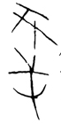，《銘圖續》誤拆為“帀屰”二字，應改釋作“幸”，為工匠之名，《飛諾藏金》原書不誤。

1243秦子戈：戈內部的地名，《銘圖續》釋為“西□”，“西”後之字缺釋。今疑當釋為“西鹽”，“鹽”字從水作。西鹽見於秦封泥，如[傅嘉仪](http://eproxy2.lib.tsinghua.edu.cn/search?sw=%E5%82%85%E5%98%89%E4%BB%AA&Field=2&channel=search&ecode=UTF-8)《新出土秦代封泥印集》（西泠出版社，2002年10月）第28頁“西鹽”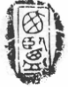，周曉陸等《於京新見秦封泥中的地理內容》（《西北大學學報》2005年第4期）第124頁圖4“西鹽丞印”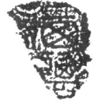。

1245：十五年吂令戈：“令”後之字原書缺釋，該字原形作，疑為“耴”字，參《三晉文字編》第1656-1657頁“耴”字條。

1250十九年相邦瘠戈：工室之名原作，《銘圖續》依形隸定作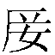，其實該字就是“妾”字。

1254榆次令戈：“榆次令”之名《銘圖續》釋為“弟羔”，不確，原形作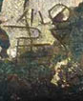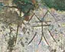，當改釋為“𨝱榚”。“工庫”之“工”原作，即“下”字，下庫，見於八年茲氏令戈（《集成》11323）等三晉兵器銘文。

1286宅陽令戈：銘文最末一字《銘圖續》缺釋，原形作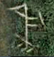，即“為”字反書。

1305令尹辛章劍：辛章之“辛”原作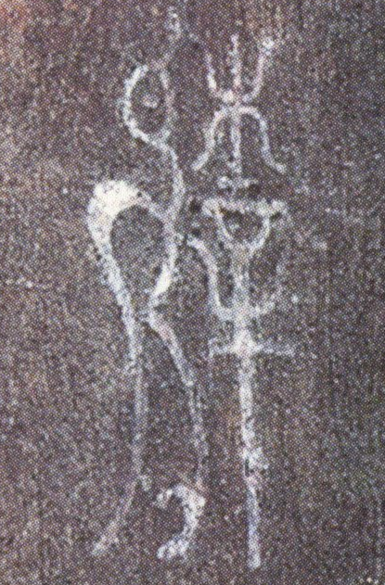，應改隸作“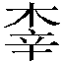”，即“新”字省體。

1343攻吳王餘祭劍：餘祭之名“足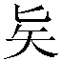吳”應改釋作“疋矣吳”，對應的是餘祭另一名字“戴吳”，“矣吳”對應“戴吳”，“疋”字為前綴。《左傳·襄公三十一年》：“巢隕諸樊，閽伐戴吳。”杜預注：“戴吳，餘祭。”

1345工吳大叔劍：“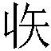”字原作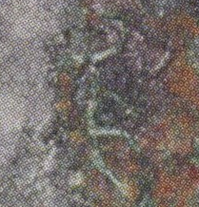，誤，當改釋為“矣”。

1351伯有父劍：自名作“鉅”，首見，《廣雅》：“鉅闕，劍也。”田率先生在清華大學講座介紹時所作釋文為：“隹東王之孫，子浮君之子伯有父（擇）其吉金，自作佩鉅，用狄伐四方，用□牛羊，用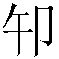于□王之。”

1352吳王餘眜劍：本劍收藏於蘇州博物館，鑄銘文74字，是目前銘文字數最多的青銅劍，其重要性不言而喻，程義、曹錦炎、周亞、董珊、吳鎮烽、李家浩、張懋镕等學者都曾撰撰文考證此劍銘[[48]](#footnote-48)，《兵與禮》一書刊有高清圖片，程義先生、董珊先生皆有摹本，銘文中的一些疑難字基本上得以解決，所涉及的史事也得到了充分的討論。《銘圖續》的釋文，已經較為準確，個別字的釋讀可以參考其他學者的研究加以修訂，如“姑讎”後二字原形作（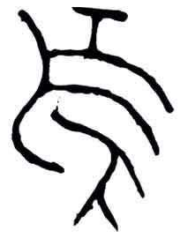）、（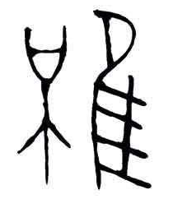），《銘圖續》釋“亓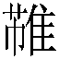”，不確，當從董珊先生釋作“焉雖”，對應文獻中的“夷昧”。《銘圖續》讀為“嗣”之字原形作，從尸、從○、從皿、從女，董珊先生讀為“嬖”，嬖弟即寵弟，從字形和文意看較好。《銘圖續》所釋“不爭（？）敢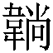”之“爭”字被繡所掩，董珊先生據X光照片摹作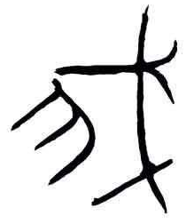，讀此句為“不我敢擋”，可從。《銘圖續》所釋“命戈為王”之“戈”字原作（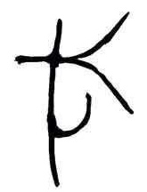），跟“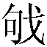”、“伐”、“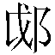”三所從“戈”旁寫法不同，曹錦炎、董珊、李家浩等先生釋作“弋”，讀為“代”，可從。

1382鑄客箕：所謂“御”字原作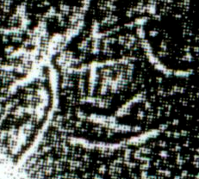，當改釋為“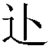”，“臸”又見於鑄客匜（《集成》10199），即楚簡常見的“令”。[[49]](#footnote-49)

2016年10月1日初稿

2016年11月3日修改

附記：本文初稿曾以《吳鎮烽<商周青銅器銘文暨圖像集成續編>讀後記》為題於10月13日在清華大學青銅器讀書會上宣讀，後增訂修改，刪去跟釋文校訂無關的內容改為現在的題目，提交西南大學主辦的“商周青銅器與先秦史研究”青年論壇。在寫作過程中，陳穎飛、鄭邦宏、傅修才、蔡一峰、王挺斌、李愛民、孫沛陽等各位師友提出修改意見，謹致謝忱。

1. 此數字為《銘圖續》的編號，下同。 [↑](#footnote-ref-1)
2. 石鼓山考古隊：《陝西寶雞石鼓山西周墓葬發掘簡報》，《文物》2013年第2期，第22頁。 [↑](#footnote-ref-2)
3. 董珊：《讀清華簡<繫年>》，復旦大學出土文獻與古文字研究中心網站2011年12月26日。 [↑](#footnote-ref-3)
4. 謝明文：《競之鼎考釋》，《出土文獻》第九輯，上海：中西書局，2016年10月，第64-72頁。 [↑](#footnote-ref-4)
5. 趙平安：《金文“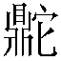”解——兼及其異構》，《金文釋讀與文明探索》，上海：上海古籍出版社，2011年10月。 [↑](#footnote-ref-5)
6. 長江文明館、湖北省博物館、湖北省文物考古研究所、襄陽博物館：《穆穆曾侯——棗陽郭家廟曾國墓地》，北京：文物出版社，2015年12月，第139頁。 [↑](#footnote-ref-6)
7. 黃錦前：《衒鼎小考》，《“出土文獻與中國古代文明再認識”青年學術論壇論文集》，開封，2016年10月28日-30日。 [↑](#footnote-ref-7)
8. 參裘錫圭：《釋戰國楚簡中的“”字》，《裘錫圭學術文集·簡牘帛書卷》，上海：復旦大學出版社，2012年，第456-464頁。 [↑](#footnote-ref-8)
9. 白於藍：《“玄衣純”新解》，《中國文字》新廿六輯，臺北：藝文印書館，2000年12月，第149-153頁。 [↑](#footnote-ref-9)
10. 參郭永秉《釋三晉銘刻“鬲”字異體——兼談國博藏十七年春平侯鈹銘的真偽》，載所著《古文字與古文獻論集續編》，上海：上海古籍出版社，2015年8月。 [↑](#footnote-ref-10)
11. 陳劍《釋上博竹書和春秋金文的“羹”字異體》，載所著《戰國竹書論集》，上海：上海古籍出版社，2013年，原為2007中國簡帛學國際論壇論文，2007年11月10-11日，又發表於復旦大學出土文獻與古文字研究中心網站2008年1月6日；郭永秉《釋上博藏西周寓鼎銘文中的“羹”字——兼為春秋金文、戰國楚簡中的“羹”字祛疑》，載所著《古文字與古文獻論集》，上海：上海古籍出版社，2011年，原載《出土文獻與傳世典籍的詮釋——紀念譚樸森先生逝世兩週年國際學術研討會論文集》，上海古籍出版社，2010年。 [↑](#footnote-ref-11)
12. 參裘錫圭：《釋“柲”》，《裘錫圭學術文集·甲骨文卷》，上海：復旦大學出版社，2012年，第53-54頁。 [↑](#footnote-ref-12)
13. 禤健聰：《曾公子弃疾銅器銘文辨讀二則》，《中原文物》2016年第4期，第82-84頁。 [↑](#footnote-ref-13)
14. 陳劍：《據郭店簡釋讀西周金文一例》，收入《甲骨金文考釋論集》，北京：綫裝書局，2007年，第20-38頁。 [↑](#footnote-ref-14)
15. 田率：《內史盨與伯克父甘婁盨》，青銅器與金文研討會論文，北京大學，2015年5月28-29日。 [↑](#footnote-ref-15)
16. 參李春桃《夒膚瑚銘文新釋》，《古代文明》2015年第4期。 [↑](#footnote-ref-16)
17. 參謝雨田《封子楚簠小考》（復旦大學出土文獻與古文字研究中心網站2016年1月13日）及文下程鵬萬先生、黃傑先生等先生評論。 [↑](#footnote-ref-17)
18. 謝明文：《曾伯克父甘婁簠銘文小考》，復旦大學出土文獻與古文字研究中心網站2016年10月30日。 [↑](#footnote-ref-18)
19. 陳劍：《釋“琮”及相關諸字》，《甲骨金文考釋論集》，北京：綫裝書局，2007年，第302頁。 [↑](#footnote-ref-19)
20. 金文“”字鄔可晶先生曾有討論，亦可參，見《說金文“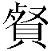”及相關之字》，《出土文獻與古文字研究》第五輯，上海：上海古籍出版社，2013年9月。 [↑](#footnote-ref-20)
21. 林澐：《新版〈金文編〉正文部分釋字商榷》第137條，中國古文字研究會第八屆年會論文，江蘇太倉，1990年11月。裘錫圭：《〈說文〉與出土古文字》，《說文解字研究》第一輯，開封：河南大學出版社，1991年8月，第65-66頁。 [↑](#footnote-ref-21)
22. 李學勤：《考古發現與東周王都》，《歐華學報》第1期，香港，1983年5月，第98頁；收入《新出青銅器研究》，北京：文物出版社，1990年6月，第237頁。李家浩：《關於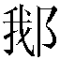陵君銅器銘文的幾點意見》，《江漢考古》1986年第4期，第85頁。 [↑](#footnote-ref-22)
23. 陳斯鵬、石小力、蘇清芳：《新見金文字編》，福州：福建人民出版社，2012年，第81頁。 [↑](#footnote-ref-23)
24. 董珊：《釋山東青州蘇埠屯出土銅器銘文的“亞醜”》，李宗焜主編《古文字與古代史》第四輯，臺北：中央研究院歷史語言研究所，2015年2月。 [↑](#footnote-ref-24)
25. 謝明文：《談談青銅酒器中所謂三足爵形器的一種別稱》，《出土文獻》第7輯，上海：中西書局，2015年，第11頁注1 [↑](#footnote-ref-25)
26. 朱鳳瀚：《新見金文考釋（二篇）》，《出土文獻與古文字研究》第６輯，上海：上海古籍出版社，2015年；李學勤：《論陶觥及所記史事》，《出土文獻》第7輯，上海：中西書局，2015年10月，第1-3頁。 [↑](#footnote-ref-26)
27. 參看裘錫圭《關於殷墟卜辭中的所謂“廿祀”和“廿司”》，《裘錫圭學術文集》第一卷，第467—472頁，上海：復旦大學出版社2012年；李學勤《談寢孿方鼎所謂“惟王廿祀”》，《中國歷史文物》，2003年第6期。 [↑](#footnote-ref-27)
28. 陳治軍：《安徽出土青銅器銘文研究》，合肥：黃山書社，2012年，第186頁圖159.1。 [↑](#footnote-ref-28)
29. 傅修才：《狐駘丘君盤新考》，《中國國家博物館館刊》（待刊）。蒙傅修才先生惠允引用，謹致謝忱。 [↑](#footnote-ref-29)
30. 此字又見於虖君鼎（《集成》2477），作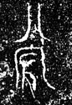，下部形體作，所從長形稍有訛變，過去或釋為“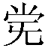”，不確，當據改。又見於虖丘尚匜（《集成》10194），作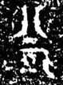，下部殘泐，亦有可能是“”字之殘。 [↑](#footnote-ref-30)
31. 湖北省文物考古研究所、隨州市博物館：《湖北隨州市文峰塔東周墓地》，《考古》2014年第7期。 [↑](#footnote-ref-31)
32. 參趙平安《盤及其“君”考》，《中國史研究》2016年第3期。 [↑](#footnote-ref-32)
33. 袁金平、王麗：《新出曾國金文考釋二題》，《出土文獻》第六輯，上海：中西書局，2015年，第23-24頁。 [↑](#footnote-ref-33)
34. 謝堯亭等：《山西翼城大河口西周霸國墓地》，載國家文物局主編：《2010中國重要考古發現》，北京：文物出版社，2011年4月，第65-73頁。 [↑](#footnote-ref-34)
35. 李建生：《“倗”、“霸”國家性質辯證》，復旦大學出土文獻與古文字研究中心網站2014年12月10日。 [↑](#footnote-ref-35)
36. 參謝明文《霸伯盤銘文補釋》，《中國文字》新41輯，臺北：藝文印書館，2015年7月。 [↑](#footnote-ref-36)
37. 見李建生《“倗”、“霸”國家性質辯證》（復旦大學出土文獻與古文字研究中心網站2014年12月10日）文後評論第15樓。 [↑](#footnote-ref-37)
38. 鄔可晶：《釋青銅器銘文中處於自名位置的“衁”、“盟”等字》，《出土文獻與古文字研究》第4輯，上海：上海古籍出版社，2011年。 [↑](#footnote-ref-38)
39. 鞠煥文：《金文形義通解訂補（上編）》，東北師範大學博士論文，2014年11月，第131-135頁。 [↑](#footnote-ref-39)
40. 謝明文：《說夙及其相關之字》（待刊稿）。 [↑](#footnote-ref-40)
41. 參何琳儀《戰國文字通論（訂補）》，南京：江蘇教育出版社，2003年，第304-305頁。 [↑](#footnote-ref-41)
42. 謝雨田《新出登鐸銘文小考》，復旦大學出土文獻與古文字研究中心網站2013年9月12日。 [↑](#footnote-ref-42)
43. 參謝明文《“”、“”等字補釋》，《中國文字》新三十六期，藝文印書館，2011年1月，第99-110頁。 [↑](#footnote-ref-43)
44. 參裘錫圭《讀<安陽新出土的牛胛骨及其刻辭>》，《裘錫圭學術文集·甲骨文卷》，上海：復旦大學出版社，2012年，第12頁。 [↑](#footnote-ref-44)
45. 董珊、陳劍：《燕王職壺銘文研究》，《北京大學中國古文獻研究中心集刊》第三輯，北京：北京大學出版社，2002年10月。 [↑](#footnote-ref-45)
46. 蔡一峰先生釋“䟩”，右從“盍”，珍秦齋藏魏國印“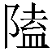”字所從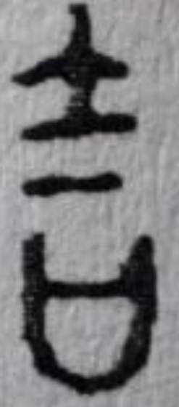，可參。 [↑](#footnote-ref-46)
47. 參王輝主編《秦文字編》，北京：中華書局，2015年4月，第1301頁。 [↑](#footnote-ref-47)
48. 參蘇州博物館編《兵與禮——蘇州博物館新入藏吳王餘眜劍研討會論文集》，北京：文物出版社，2015年12月。 [↑](#footnote-ref-48)
49. 參拙文《壽縣朱家集銅器銘文“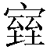”字補釋》，《簡帛》第十一輯，上海：上海古籍出版社，2015年10月。 [↑](#footnote-ref-49)